TARTASENÍ 2022
PÁTEK 29. 4.
15:00 slavnostní zahájení přehlídky, vystoupení tanečního oboru ZUŠ J. S. Bacha Dobřany – Masopust a Pohled z červené pod vedením Kláry Soukupové
15:30 1. blok představení
Každý den něco – Osamělá smečka (ZUŠ Kašperské Hory) 20min

Režie: Hana Stonová Prančlová
Hrají: Lucie Blahoutová, Natálie Dubová, Kristýna Haisová, Nela Chladová, Tereza Mrázková, Radomír Samkov, Eliška Šperlová, Viktorie Urbanová
O inscenaci: Rodiče, přátelé, sourozenci, učitelé, doma, škola… Pořád se něco děje.
O souboru: Osamělá smečka spolu tvoří tým pátým rokem. Členové naší smečky společně putují divadelním světem, někdy bloudí, ale vždycky spolu, takže se neztratí.

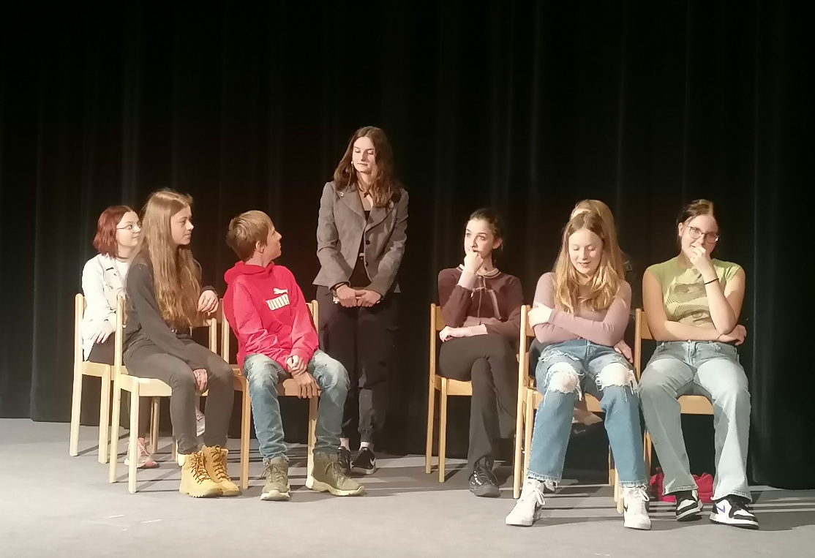

Ovčák Jíra - Lichožrouti (ZUŠ J. Kličky Kaltovy) 10min

Režie: Markéta Lukášová
Hrají: Ota Bureš, Valerie Krausová, Maruška Krausová, Sára Cihlářová, Ema Kalašová, Mariana Lukášová, Jakub Matoušovský, Štěpán Matoušovský, Ellen Spurná, Kate Nevrklová, Julie Straková, Bontenbal Alexandra, Matěj Koželuh
O inscenaci: Inscenace Ovčák Jíra vznikla na základě strukturovaného příběhu motivovaného pohádkou Král hadů. Příběh se odehrává za devatero horami, kde žije ovčák Jíra se svou ženou Bětkou a ovečkami. Zvědavost ho dovede až k hadímu králi, kterému dá slib, který je těžké dodržet. Zvládne to?
O souboru: Soubor Lichožrouti spolu funguje druhým rokem, přičemž první rok se viděl hlavně na obrazovkách. Tvoří jej převážně žáci 1.třídy ZŠ a MŠ.

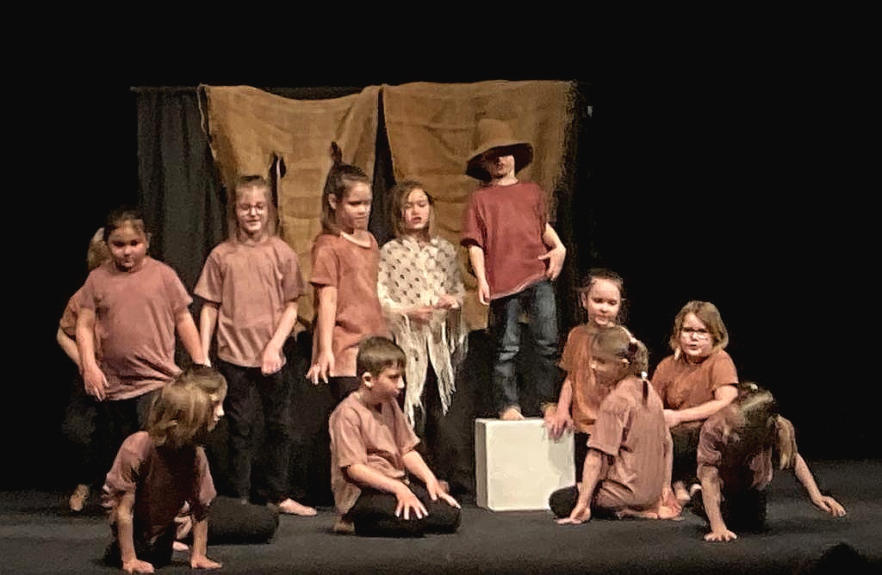

Lakomá Barka - Archiv (ZUŠ J. Kličky Klatovy) 15min

Režie: Markéta Lukášová
Hrají: Mahulena Krýslová, Matěj Tůma, Matěj Pták, Alexandra Turková, Jan Kalista, Anamaria Pletea, Aneta Náměstková, Kateřina Nehézová, Kristýna Strnadová, Kateřina Kalistová
O inscenaci: Známý pohádkový příběh Jana Wericha je určený jak dětem, tak dospělým divákům. Ve vesnici Dejvice žili samí lakomí lidé. Nejlakomější však byla Barka. Pracovala jako posluhovačka na faře. Když jednou velebný pán navrhl, že by jednoho jejich čuníka mohli dát učiteli, který má doma plno hladových krků, nechtěla o tom Barka ani slyšet. Co všechno musela kvůli své lakotě vytrpět? Čím vším si musela celá vesnice projít? To se dozvíte v našem zpracování známé pohádky z Fimfára.
O souboru: Jádro souboru ARCHIV spolu funguje již od 1.ročníku a je sehranou partou, kde je o zábavu postaráno.
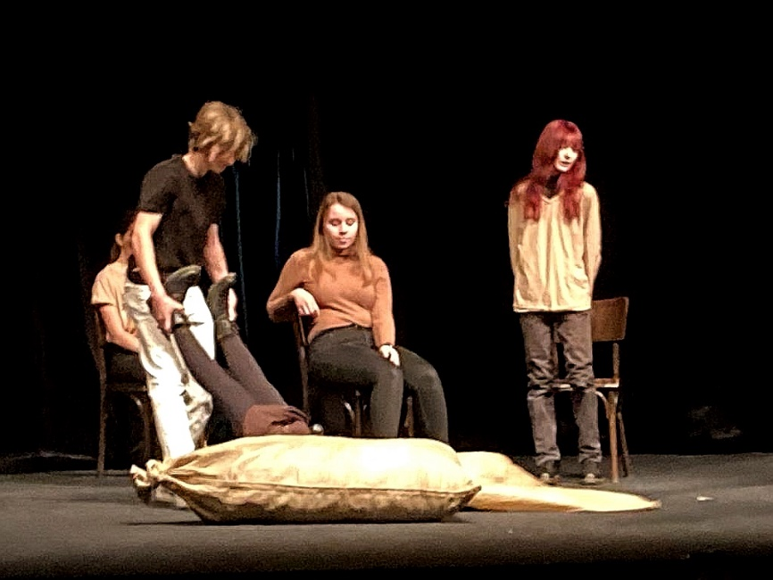

19:30 2. blok představení
Normální kluk - TajtrDlíci (ZUŠ Stříbro) 25min

Režie: Terezie Pecharová
Hrají: Lukáš Loukota, Eliška Brhelová, Tereza Marie Malátová, Barbora Prokopová, Klára Svobodová, Zuzana Válková, Valentýna Vojtěchov
O inscenaci: Být ve třídě nový je vždycky těžké, ale když jste navíc na první pohled jiný než ostatní a přece uvnitř stejný jako oni, je to o to těžší. Jak se kdo k novému klukovi ve třídě zachová? A jak se cítí on?
O souboru: Soubor TajtrDlíci "stárne" a zajímá se tedy o vážnější témata, která mají zároveň souvislost s některými jejich vlastními zkušenostmi. Výsledkem jejich zájmu je právě letošní inscenace.

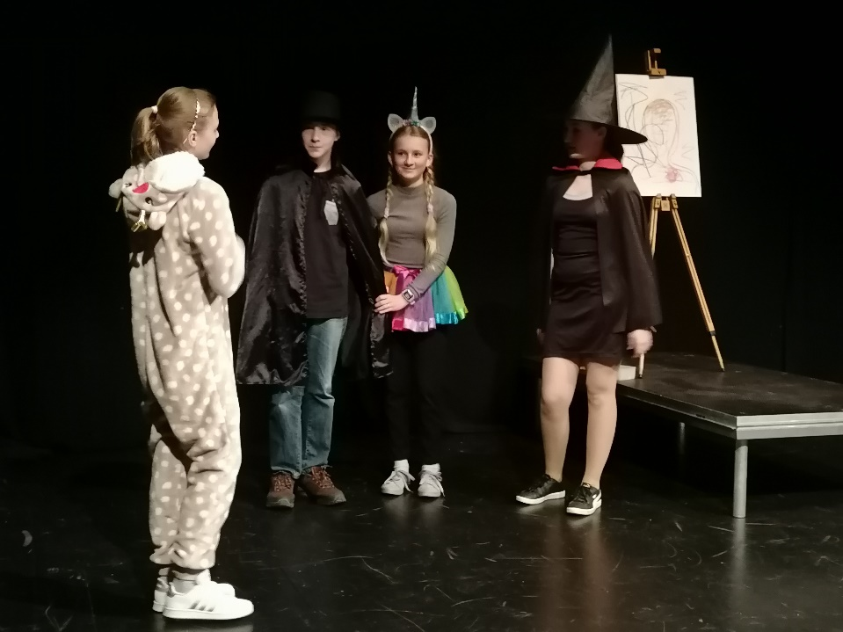

Fontána příznivé sudby – Společenstvo kulatého stolu (ZUŠ Kašperské Hory) 20min

Režie: Hana Stonová Prančlová
Hrají: Mikuláš Hari Barfuss, Karolína Haisová, Anna Honová, Anna Koubková, Františka Stonová, Matěj Ston, Amálie Svobodová, Elena Svobodová, Jakub Voldřich
O inscenaci: Já bych chtěl… Moc bych si přála… Kéž bych… Chci… Nechci… Tolik přání je na světě. Komu se ale vyplní?
O souboru: Společenstvo je skupina nejmladších, nadšených a úžasně pracovitých divadelníků.

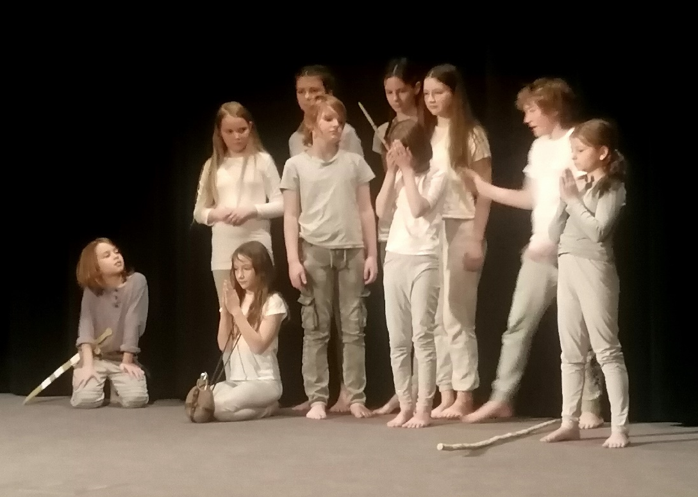

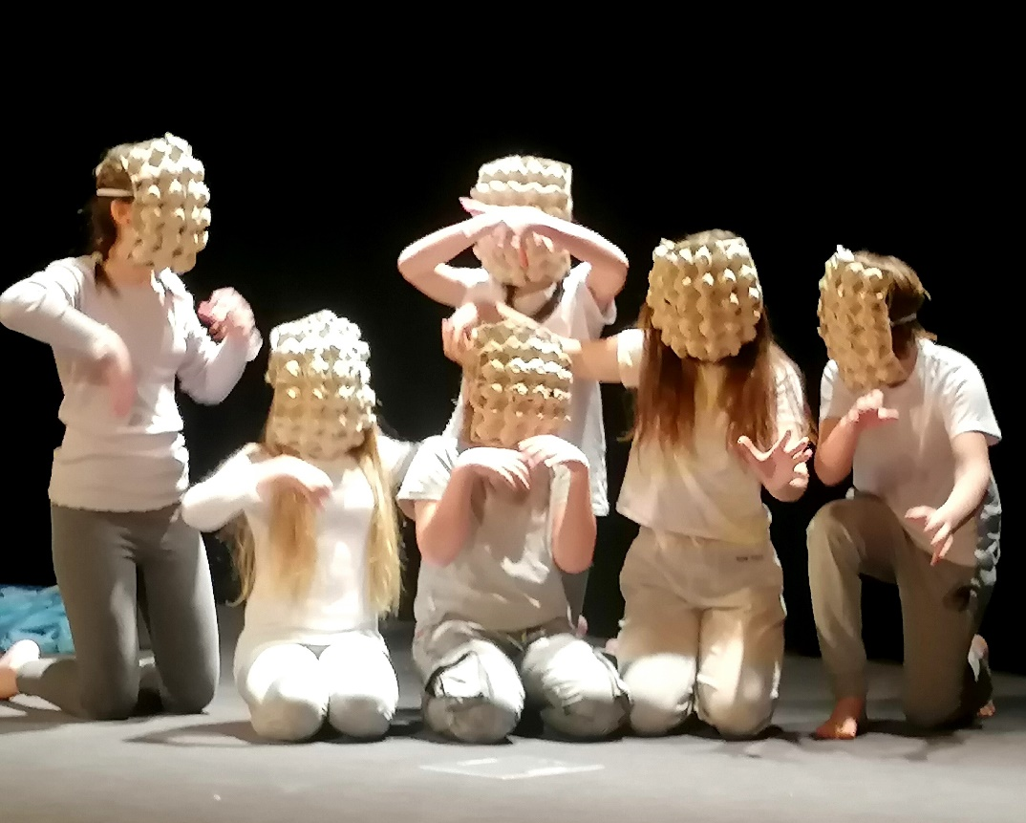

SOBOTA 30. 4.
08:45 dílny pro soubory, rozborový seminář pro vedoucí v kině
10:00 3. blok představení

Lidice - Draci a blechy ( ZUŠ J. Kličky Klatovy) 20min

Režie: Vladimír Kabrt
Hrají: Karolína Jiroušková, Ondřej Trepka, Miroslav Zedlo, Jiří Žáček, Natálie Vágnerová, Alena Bezděková, Lenka Miltová, Kateřina Nováková, Daniela Šibíková, Klaudie Činčerová, Adéla Holubová, Václav Jiroušek, Anna Kloudová, Bohdan Pantoflíček, Martina Vejvančická
O inscenaci: Vzpomínka na tragické události, které se udály před osmdesáti lety.
O souboru: Draci mají blechy? Nikoliv. Blechy mají Draky.

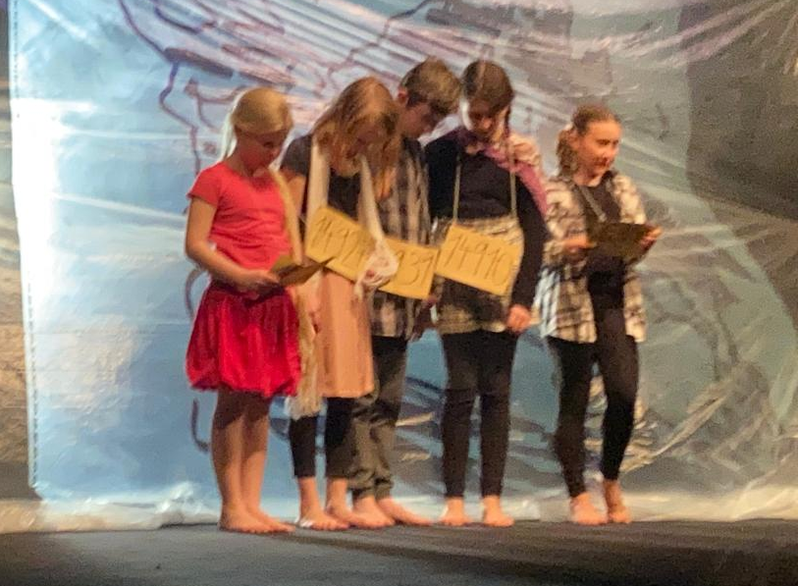

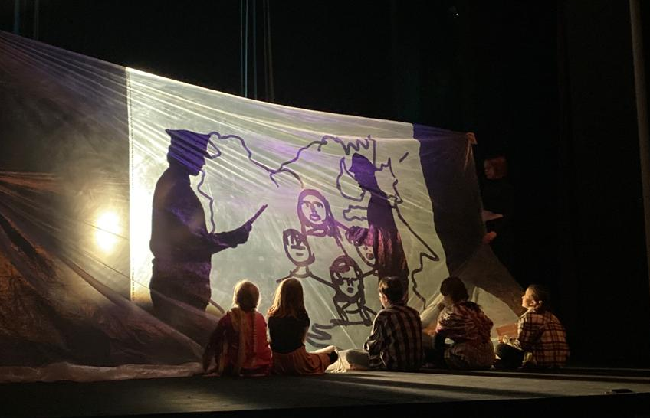

Prolhaná Kelly Mawdsleyová – Ponožky v sandálech (ZUŠ J. Kličky Klatovy) 15min

Režie: Vladimír Kabrt
Hrají: Barbara Wallner, Eva Zieglerová, Mercedes Šebestová, Kristýna Špačková, Johana Jiříková, Linda Schneederflerová, Katharina Wallner, Martin Vlček, Ema Jandová
O inscenaci: „Kdo lže, tak krade, do pekla se hrabe," říká lidové rčení. Kelly Mawdsleyová nám předvede, že stačí "jen lhát", aby se o vás peklo začalo zajímat.
O souboru: Základ souboru vznikl před pěti lety. V letošním roce ale dostál mnoha změn a najde se i pár úplných nováčků, pro které je toto představení první divadelní zkušeností.
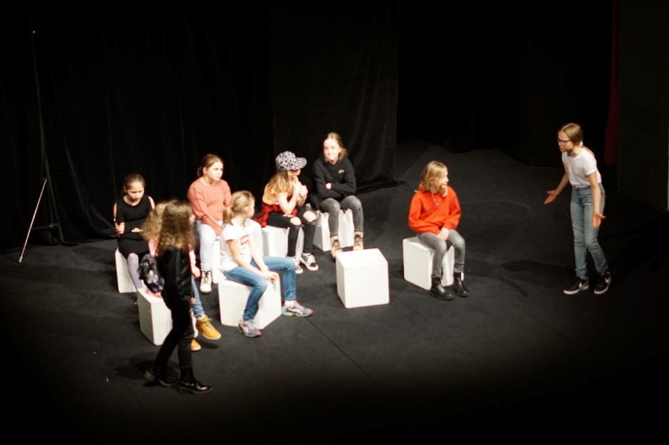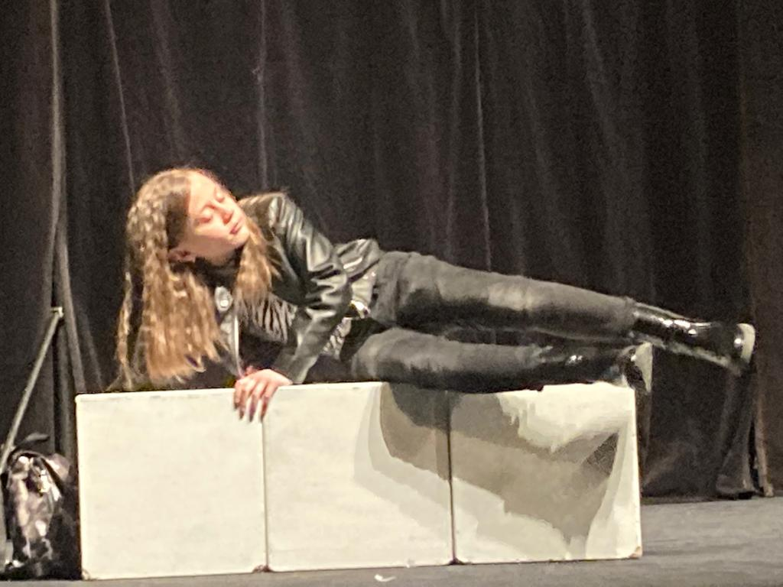

O Apoleně – NĚ/KDY (ZUŠ Kdyně) 15min

Režie: Dana Žáková
Hrají: Viktorie Arnetová, Daniela Jansonová, Eliška Opálková, Šimon Hrůza
O inscenaci: Vše má na svědomí kniha Z. Šmída: Předposlední trubadůr a pověst O Apoleně. Pověstí je zde vícero a tahle je z nedalekého hradu Rýzmberk, který se tyčí nad Kdyní. Krásný a vtipný jazyk autora jsme rádi použili v této pověsti, která má dle dostupných pramenů i více verzí a ty jsme k původnímu textu také připojili.
O souboru: Kdyňský soubor pracuje druhým rokem v tomto komorním složení. V době distanční výuky jsme se pokusili o společné tvoření scénáře a pak i o to, jak jej oživit na jevišti. Vymýšleli jsme, co bude a nebude na jevišti funkční. Jak to udělat, když soubor má jen jednoho mužného zástupce a je jich potřeba více. A nakonec i to, aby se divák pobavil i s námi a my se s ním podělili o tuto místní pověst.
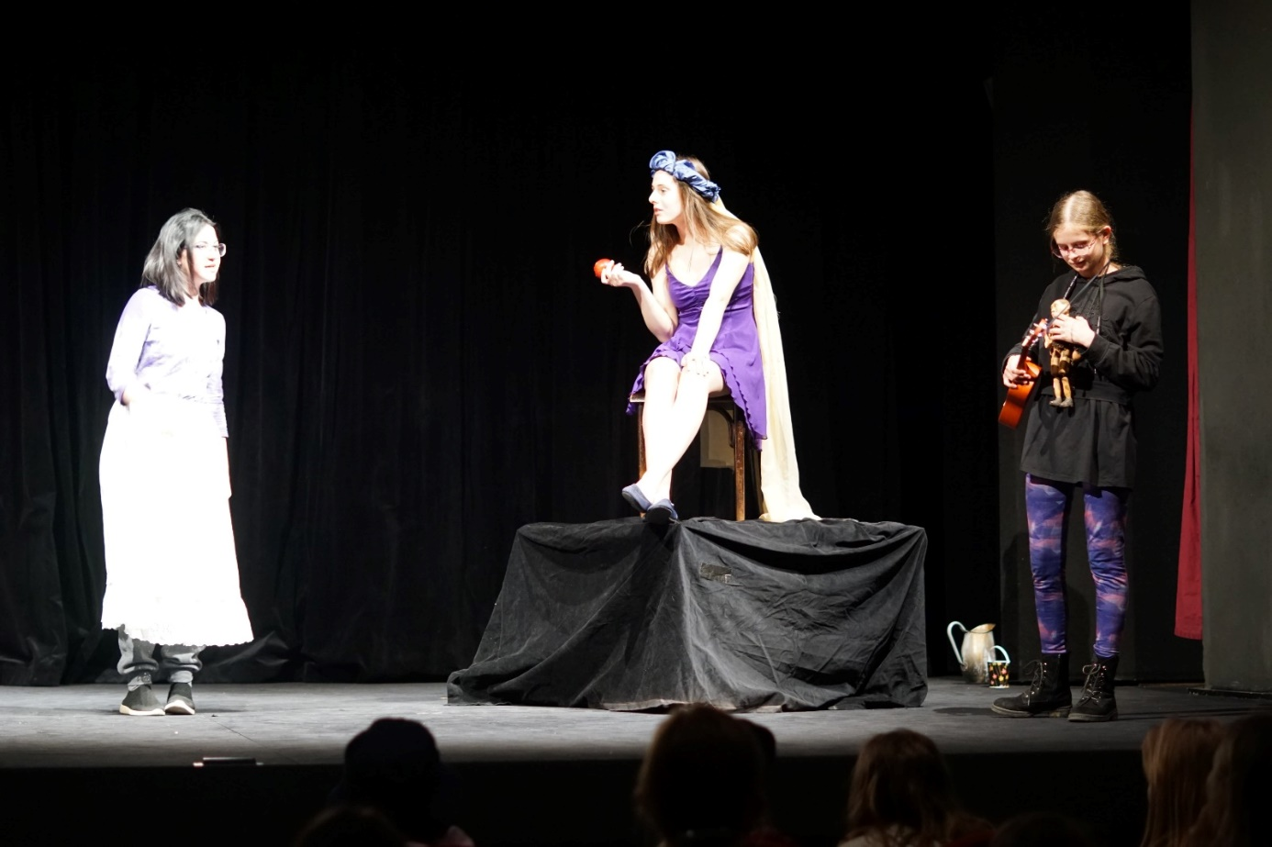

13:00 dílny pro soubory, rozborový seminář pro vedoucí v kině
14:00 4. blok představení

Planermo - Nanervy (ZUŠ Planá) 25min
Režie: Terezie Pecharová a soubor
Hrají: Veronika Šteflová, Andrea Stodolová, Adéla Kotounová, Eliška Křížková, Vladislav Halada, Libor Plic, Šimon Ryska
O inscenaci: Městečko Planermo usíná a tajemný šéf mafie se zbavuje nepohodlných svědků. Ve dne je to ovšem jeden z obyčejných občanů tohoto městečka. Ale který?! Inspirací pro vznik této inscenace byla nejoblíbenější hra souboru.
O souboru: Pevné jádro souboru přečkalo karantény i úbytek členů a spolu s nově příchozími se pustilo opět do práce. A už dávno to nejsou malé děti, které by lezly vedoucí na nervy...
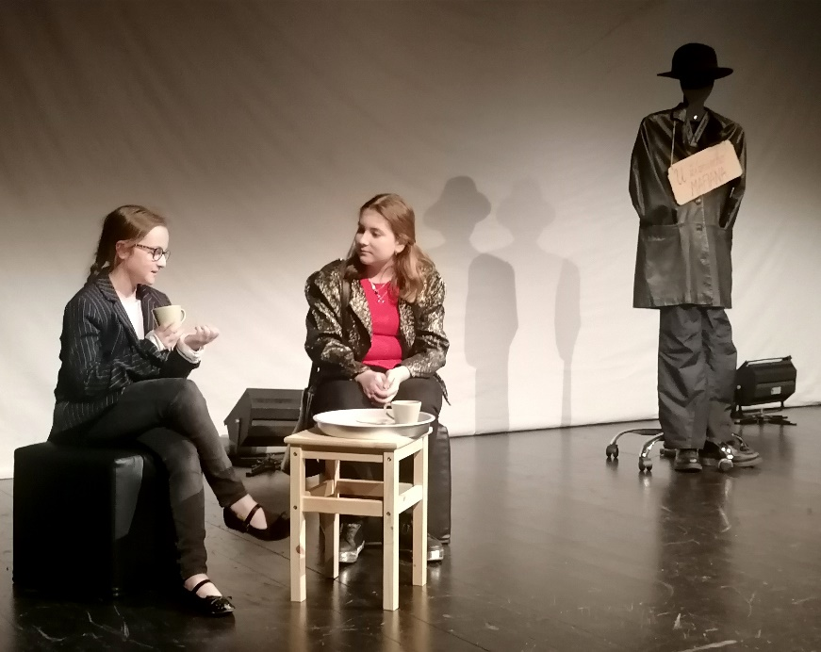

Golem a jiné povídky – Mystery box (ZUŠ Starý Plzenec) 25min

Režie: Martina Jelínková a soubor
Hrají: Václav Válek, Štěpán Brnka Šošana, Aneta Bláhová, Tereza Štěpánová, Marie Strejcová, Gabriela Anna Bednárová
O inscenaci: Rabi Low a jeho boj o bezpečný život v židovském městě. Kdo stvoří ochránce, ten ho může i zničit? Nástroj nebo neposlušné dítě? A co na to drbny na lavičce?
O souboru: Máme se rádi :)
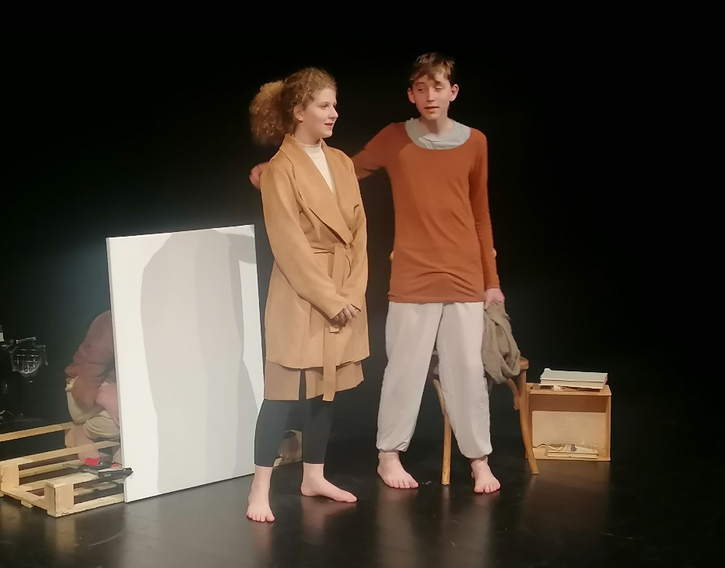

16:00 dílny pro soubory, rozborový seminář pro vedoucí v kině
17:30 zakončení přehlídky, vyhlášení výsledků

